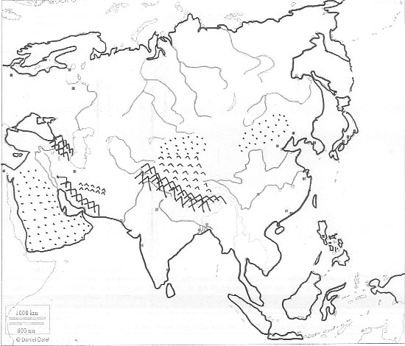

1 – Tibet
2 – Takla Makan
3 – Iransko gorje
4 – Mezopotamija
5 – Ind
6 – Arapsko more
7 – Hoang Ho
8 – Južnokinesko more

1 – Tibet
2 – Takla Makan
3 – Iransko gorje
4 – Mezopotamija
5 – Ind
6 – Arapsko more
7 – Hoang Ho
8 – Južnokinesko more

1 – Tibet
2 – Takla Makan
3 – Iransko gorje
4 – Mezopotamija
5 – Ind
6 – Arapsko more
7 – Hoang Ho
8 – Južnokinesko more
1 – Himalaja
2 – Iranska visoravan
3 – Gobi
4 – Velika kineska nizina
5 – Ganges
6 – Bengalski zaljev
7 – Jangce
8 - Kavkaz

1 – Himalaja
2 – Iranska visoravan
3 – Gobi
4 – Velika kineska nizina
5 – Ganges
6 – Bengalski zaljev
7 – Jangce
8 - Kavkaz

1 – Himalaja
2 – Iranska visoravan
3 – Gobi
4 – Velika kineska nizina
5 – Ganges
6 – Bengalski zaljev
7 – Jangce
8 - Kavkaz

